手把手教大家移植A系列RPG

本方法由smokeboy 翼王 Febaby研究出来。

可移植机型：理论支持伏魔记的机型（6988 A6 9288T A5等）。

第一次写教程，很差。新手可看，高手见笑了。

需要准备好工具LIB转换器（ATOW），HexWorkshop十六进制编辑器。
以及游戏文件（.gam）。

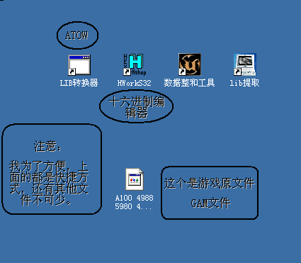

用十六进制编辑器编辑器打开原游戏文件。

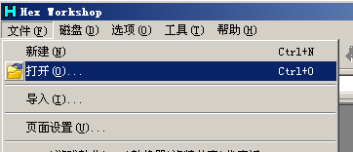
下方就是我所打开的游戏.gam的文件.
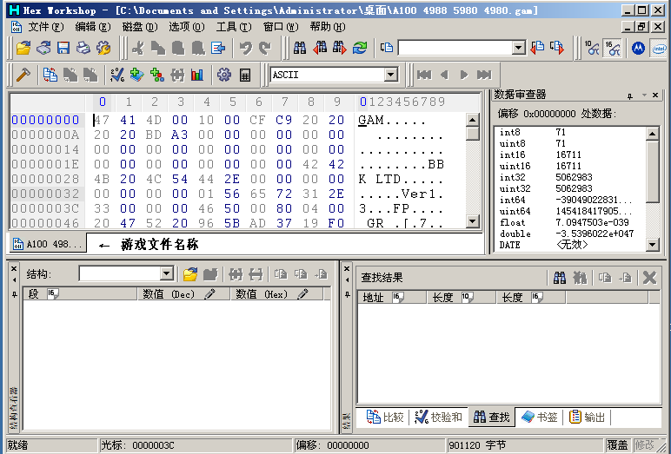

按Ctrl+F弹出搜索框，第一栏选择文本字串，在第二栏输入LIB，点击确定。搜索。
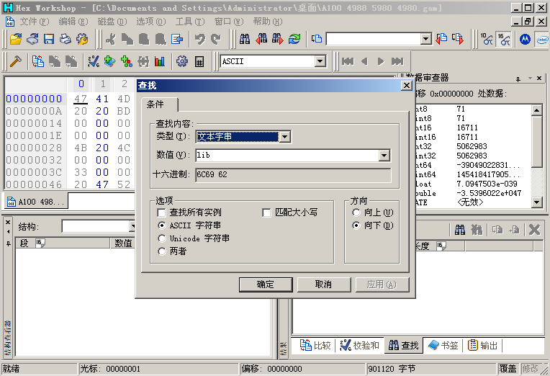

显示的搜索结果。

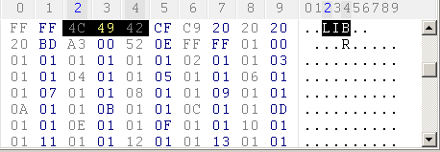

拉动右边滑动栏至最底下，按Shift+右键点最后，选中从LIB开始至最后的数据。复制下来。
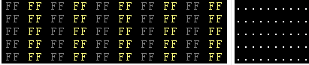

新建一个文件。
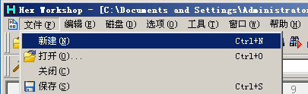

8. 粘贴刚刚复制下来的数据。
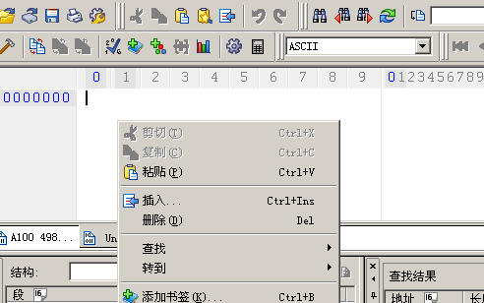
粘贴的为红色。
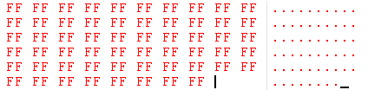

另存为任意文件，文件名随便，但必须和ATOW.exe放在一个目录里。这个文件是A系列RPG游戏的LIB文件。

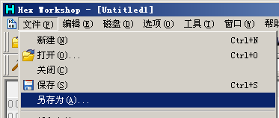

（此保存的文件加个后缀.LIB就可以被A系列开发包里的数据整合工具打开，后面我们换战斗场景需要用到。）
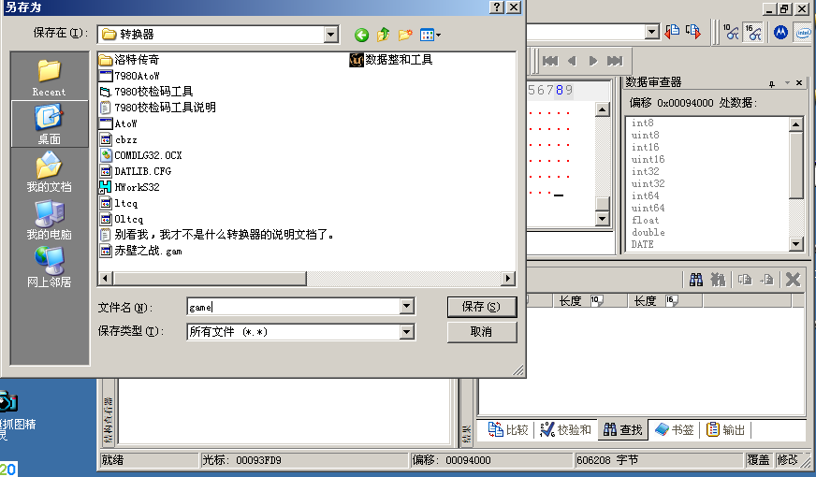

双击打开ATOW.exe.

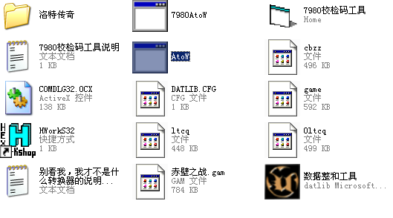

输入文件名，按OK即可。

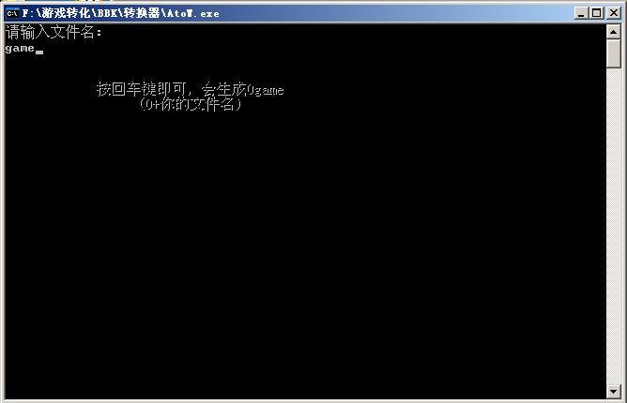

同一目录里会生成你输入文件名前面加个0的文件即为你的机型的LIB文件。

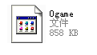

再次打开十六进制编辑器。

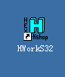

打开本机型伏魔记的引擎文件。（引擎文件为原伏魔记去掉伏魔记的LIB文件，附录里告诉大家如何生成其他机型的伏魔记引擎。）
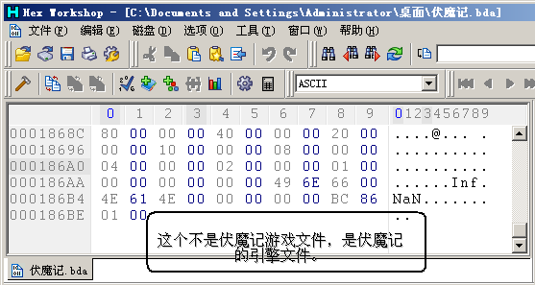

15. 还是用十六进制编辑器打开刚刚ATOW生成的LIB文件。
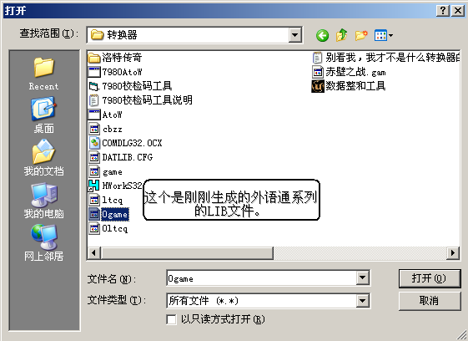

全选并且全部复制下来、

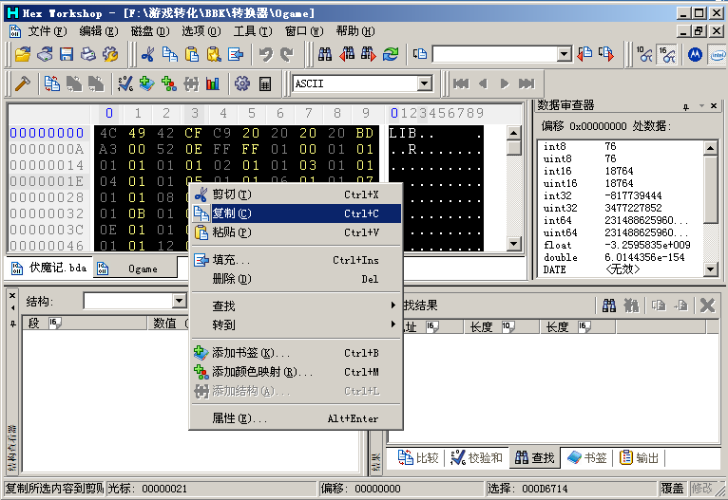

点击下面的那个名字切换到伏魔记的引擎。并把复制的数据粘贴到BC前面。

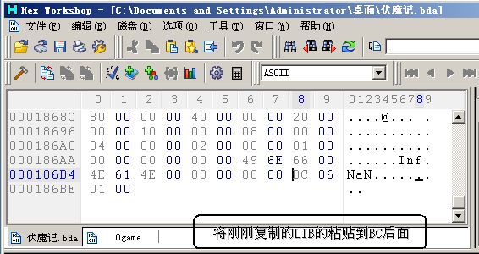
是BC前面，图里是不小心写错了。

红色的字就是LIB文件。
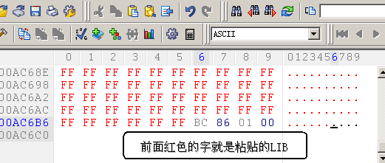

然后另存为一个文件，强调一下，文件名不可换。

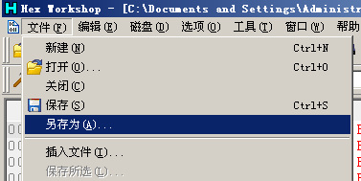
必须是伏魔记。

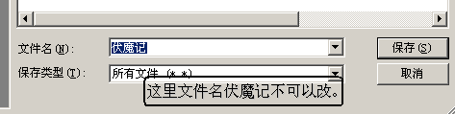

最后生成的 伏魔记.BDA 就是我们所移植的游戏，但是问题就是它的战斗场景很小，因为A的屏幕和我们的屏幕不一样大。
最重要的的是如果游戏需要用到特殊按键（查找键，插入键），建议大家先不要玩，毕竟没有特殊功能会给游戏带来麻烦，此问题有待解决，只是我没做过RPG，不会写脚本，所以我现在还解决不了。

附 录

1.制作引擎文件。

用十六进制编辑器打开我们机型A6的伏魔记，搜索LIB，然后从LIB选到倒数第五个数，即BC之前，全部删掉，剩余的就是引擎文件了。

2.换战斗场景。
用画图制作一张240*160战斗场景图，黑白的，用图片编码器生成.PIC，然后用数据整合工具打开之前我们提取出来A系列RPG的LIB文件，覆盖进去就可以了。具体的我也不是特别会，要自己研究哦。

最后的废话

由于我只有6988所以移植的游戏都是6988的。望大家见谅。不过所谓自己动手，丰衣足食，其实做起来感觉还不错。

最后在稍微做一下广告吧！


